天津主动适应经济新常态，经济社会持续快速健康发展
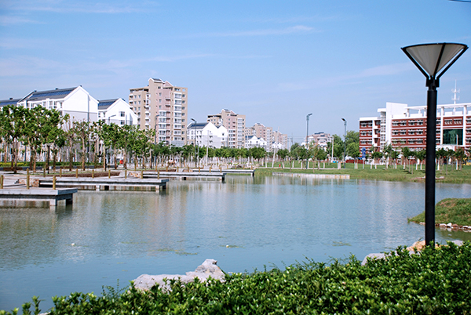
华明镇（资料图）

近年来，国内外经济形势严峻复杂，各种风险挑战增加，天津市主动适应经济发展新常态，稳中求进，改革创新，抢抓机遇，奋力前行，把科学发展作为强市之路，把科技创新作为动力之基，把改革开放作为活力之源，把保障民生作为工作之本，把提升效能作为行政之要，特别是在经济发展方面，着力做好实体经济的“加法”，节能减排的“减法”，转型升级的“乘法”和防治污染的“除法”，圆满完成“十二五”规划确定的主要目标任务，各方面都发生了新的历史性变化，总的讲，可以概括为“六个显著”。

一是综合实力显著提升。坚定不移地加快经济发展方式转变，积极应对下行压力，经济实力又迈上了新的台阶，发展的质量效益进一步提升。2015年全市生产总值达到16538亿元，是2010年的1.8倍，年均增长12.4%。一般公共预算收入2667亿元，年均增长20.1%。固定资产投资13066亿元，五年累计超过5万亿元，年均增长15.5%。万元生产总值能耗累计下降24%，超额完成国家下达的节能减排目标任务。

二是经济结构显著优化。始终不渝地推进科技创新，不断提高产业核心竞争力，推动经济结构发生实质性变化。最大的亮点就是服务业占全市经济比重超过工业、达到52%，形成了“三二一”的产业格局。现代金融、商贸物流、科技研发、文化创意、旅游会展、电子商务等现代服务业迅速壮大，五大院、民园广场等一批商业综合设施建成运营。制造业是天津的传统优势产业，目前总产值超过3万亿元，建成电子信息、石油化工等8个国家新型工业化产业示范基地，装备制造成为万亿级产业。都市型农业快速发展，建成高标准设施农业60万亩，一批现代农业园区投入运营，粮食生产连年丰收。

三是改革活力显著增强。毫不动摇地推进综合配套改革，全面扩大对外开放，重要领域和关键环节改革实现新的突破。中国(天津)自由贸易试验区设立运行，175项制度创新全面展开。简政放权步伐明显加快，实施了“十个一”改革，市级行政许可事项减少到282项，行政效能进一步提高，在全国形成了广泛影响。金融改革创新不断深化，融资租赁、商业保理、股权基金等形成特色优势，建立了中小微企业贷款风险补偿机制，村镇银行实现涉农区县全覆盖。国企改革取得重要进展，调整重组了十大企业集团，放开搞活退出一批企业，国有经济活力竞争力明显增强。民营经济快速发展，占全市经济比重达到46.7%。对外开放水平全面提高，实际利用外资850亿美元、吸引内资1.55万亿元，在津投资世界500强企业达到162家，国内500强企业216家。

四是区县经济显著壮大。深入持久地推进滨海新区开发开放，带动中心城区、郊区县整体提升，优势互补、多级支撑、良性互动的发展格局正在形成。滨海新区生产总值年均增长17.9%，占全市经济比重超过55%，各功能区建设明显加快，一批重大项目竣工投产。郊区县实力进一步增强，加快建设31个示范工业园区，规划建设54个示范小城镇，70万农民喜迁新居，更多农民成为“四金”农民，实现了安居乐业有保障。中心城区建成了一批总部经济聚集区、特色经济街区和创意产业园区，全市亿元楼宇达到170座。

五是城乡面貌显著变化。坚持不懈地推进生态宜居城市建设，全面增强城市载体功能，城乡环境面貌发生新的重大变化。深入开展“四清一绿”行动，强化“五控”治理，全市空气质量综合指数比2013年下降24.4%、PM2.5浓度下降27.1%。综合治理河道1100公里，新建扩建污水处理厂65座。创建美丽村庄461个、美丽社区480个，完成造林155万亩。率先以地方立法形式划定生态保护红线，全市四分之一国土面积纳入永久性保护范围。“两港四路”大交通体系建设加快推进。天津港货物吞吐量达到5.4亿吨，集装箱吞吐量超过1400万标准箱。滨海国际机场第二航站楼投入使用，旅客吞吐量1430万人次，货邮吞吐量22万吨。京沪、津秦、津保等5条高速铁路和津宁、滨保等7条高速公路建成通车，地铁2、3、9号线开通运营。持续开展市容环境综合整治，城市管理更加规范有序。

六是群众生活显著改善。持之以恒地保障改善民生，连续实施20项民心工程，财政支出的75%以上用于民生领域。五年新增就业240万人，城乡居民人均可支配收入年均增长10.2%，基本医疗、养老、失业等保险体系进一步完善。建设保障性住房50.5万套，新增租房补贴家庭5万户。全面完成中心城区旧楼区综合提升和农村危房改造工程，340万居民受益。教育、卫生、文化、体育等社会事业蓬勃发展。

“十三五”时期，是加快实现中央对天津定位、全面建成高质量小康社会的关键时期。我们要按照中央要求，牢牢把握新常态这个大逻辑、新发展理念这个总引领、供给侧结构性改革这个主抓手，深入推进创新发展，着力培育经济发展新动力；深入推进协调发展，着力开拓发展新空间；深入推进绿色发展，着力建设生态宜居城市；深入推进开放发展，着力构建改革开放新优势；深入推进共享发展，着力创造富裕安定文明的幸福生活，确保实现全面建成高质量小康社会的奋斗目标。今年是“十三五”开局之年，在经济下行压力依然较大的形势下，全市经济发展稳中有进、稳中向好。一季度地区生产总值增长9.1%，财政收入增长10.2%，投资增长13.8%，实际利用内外资分别增长12.3%和12.6%。

